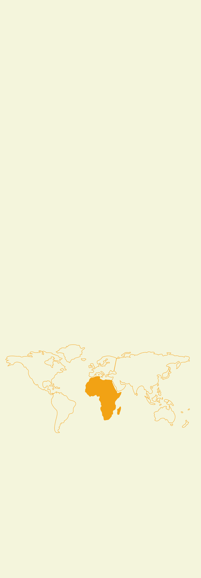
Welpen – 62ste Master van Bladel
Van 3 juli tot en met 9 juli 2020

HELLO 62
AFRIKA

GROEPSKAMP 2020
TELLIN

Sander Dagnelie
Henri Casteleyn
Noa Muyshondt
Beau Heylen
Nele Etienne

INLEIDING
Beste ouders,
In dit boekje komt u alles te weten wat u te weten moet komen over het welpenkamp 2019-2020. We gaan er geen doekjes om winden, het kamp zal door de huidige toestand er anders uitzien dan normaal, verder meer daarover. Dat neemt absoluut niet weg dat het weer een top kamp gaat worden!
Omdat het normaal gezien een groepskamp was, betekent dat natuurlijk ook dat er een gemeenschappelijk groepsthema is: Hello 62. We hebben hiervoor gekozen omdat je bij den 62 alles kan zien en meemaken. We willen de leden prikkelen met allerlei nieuwe avonturen, ideeën, ervaringen, vriendschappen, … Dit alles is bevat in de ruime term van Hello 62.
In het achterliggende thema van het groepskamp, Hello 62, hebben wij gekozen voor het continent Afrika gekozen. HAKANU MATATA

CORONA
De veiligheidsraad heeft op vrijdag 22 mei beslist dat jeugdkampen deze zomer (onder voorbehoud) kunnen doorgaan mits strenge voorwaarden. Hieronder leggen we uit wat deze voorwaarden concreet inhouden en wat dit voor ons kamp betekent:

Bubbels
Er moeten bubbels gevormd worden van maximum 50 personen (leden + leiding). Binnen deze bubbels mag en kan er wel fysiek contact zijn en moet er dus geen 1,5 meter afstand gehouden worden of mondmaskers gedragen worden. Er mogen ook meerdere bubbels tegelijkertijd op een kampplaats verblijven mits contact tussen de bubbels zo veel mogelijk vermeden wordt en indien er wel contact moet zijn de nodige voorzorgsmaatregelen worden genomen (mondmaskers, 1,5 meter afstand en ook handschoenen bij het bereiden van eten). Normaal gezien gingen we op groepskamp maar aangezien wij het materiaal en de ruimte niet hebben om met meerdere grote bubbels tegelijk op kamp te gaan, hebben we besloten om het kamp op te splitsen. De kampdata die we al het hele jaar doorgegeven hebben, zijn dus toch nog moeten aanpast worden, onze excuses daarvoor! De aangepaste kampdata zien er als volgt uit:
Kapoenen en welpen: 3/07 – 9/07
(Jong)givers: 12/07 – 21/07
Op deze manier kunnen we er wel voor zorgen dat we zeker conform de maatregelen er een geweldig kamp van kunnen maken.
Omdat bubbels minstens 7 dagen aangehouden moeten worden en het kamp 6 dagen duurt, mogen de kapoenen en de welpen de dag na het kamp bijvoorbeeld niet direct naar de speelpleinen gaan of naar een ander kamp vertrekken. Gelieve hier rekening mee te houden.

Aankomst 3 juli

Ook het begin van het kamp zal er iets anders uitzien. We verwachten de leden op vrijdag 3 juli tussen 11u30 en 12u30 aan het kampterrein met hun bagage. Aangezien wij er voor moeten zorgen dat het contact tussen leiding en ouders volgens de regels gebeurt bij het afzetten en dat onderling contact tussen ouders vermeden wordt, gaan wij werken met een Kiss & Ride zone aan het begin van het (doodlopende) straatje naar de kampwei. De bedoeling is dat hier enkel de bagage wordt uitgeladen en de nodige documenten kunnen afgegeven worden (pas, eventuele medicatie, …). We vragen jullie vriendelijk om al thuis uitgebreid afscheid te nemen van uw oogappeltje(s). Verder moeten we jullie ook vragen om indien u uitstapt een mondmasker te dragen. Niet gedacht dat we dit ooit in een kampboekje gingen zetten maar wij raden ten zeerste af om te carpoolen…

Vertrek 9 juli

Het vertrek zal op een gelijkaardige manier gebeuren. Jullie mogen jullie oogappeltjes donderdag 9 juli weer komen ophalen tussen 11u00 en 12u00. Dit zal op dezelfde plaats gebeuren als bij aankomst. Ook nu moeten we jullie vragen om een mondmasker te dragen indien u uitstapt. Geen traditionele hotdogs dus dit jaar.

Contactlogboek
Er moet door ons ook een contactlogboek bijgehouden worden van elke bubbel. Dit houdt in dat alle contacten met externen wordt bijgehouden. Bijvoorbeeld: op moment X is de kampeigenaar conform de regels komen vragen of alles in orde is aan persoon Y. Dit moet dus door ons geregeld worden.
Er zou ook nog een bestand komen waarin door jullie ingevuld zal moeten worden wat uw kind de 5 dagen vooraf aan het kamp heeft gedaan. Meer weten we hier momenteel niet over, de bevoegde instanties zijn aan dat bestand bezig en we geven dat door van zodra we meer weten.
De bedoeling van bovenstaande bestanden is om indien er achteraf zou gemerkt worden dat er iemand besmet is geweest, er contact kan opgenomen worden door de contact tracers met de in contact gekomen personen. Dit is volledig anoniem.

Mag iedereen mee?
Van de website van Scouts & Gidsen Vlaanderen:
“Ouders dragen de verantwoordelijkheid of ze hun kinderen al dan niet laten meegaan.
Alle kinderen die de vijf dagen voorafgaand aan het kamp geen enkel ziektesymptoom vertoonden, mogen mee op kamp. De symptomen variëren van milde tot ernstige luchtwegaandoeningen met koorts, hoesten en ademhalingsmoeilijkheden.
Wie tot één van de risicogroepen behoort kan ook niet deelnemen aan het kamp (een overzicht van de risicogroepen komt later deze week online)
TENZIJ een dokter via een attest toestemming geeft.
TENZIJ de ziekte of aandoening onder controle is door medicatie”

Bagagelijst
De bagagelijst (zie verder) moet ook uitgebreid worden met:
- Handgel (geen verplichting)
- Keukenhanddoeken
En verder is het heel belangrijk dat het volgende zeker niet vergeten wordt:
- Drinkbus
- Gamel
- Bestek
Gelieve alles zeker te tekenen.

Gedurende het kamp zelf
Tijdens het kamp is het de bedoeling dat alles zo normaal als mogelijk verloopt voor de leden! De dingen die anders zijn worden even opgelijst nog:

- Elk kind zal alleen zijn eigen eetgerei en drinkbus moeten gebruiken.
- Dingen die veel aangeraakt worden, worden dagelijks ontsmet door de leiding. (Tentpalen, banken,…)
- Enkele spelletjes met veel contact zullen aangepast of vermeden worden.
- Meermaals per dag handen wassen, er zijn tonnen water met kraantjes aan voorzien.
- Er wordt een huisarts geregeld die ten alle tijd paraat staat.
- Er is een contactloze thermometer voorzien.
- Na het handen wassen moeten de handen afgedroogd worden met papieren handdoekjes.
- Die handdoekjes moeten in een vuilbak gegooid worden die met een pedaal geopend kan worden.
- Post moet eerst 3 dagen onaangeraakt blijven. (Verzend dus brieven zeker op tijd, desnoods voor het kamp al zelfs )
- …

GEWOON KAMP

Adres kamplocatie

Brieven:
Naam lid + tak
t.a.v. Scouts 62e Master Van Bladel
Rue Grande 2
6927 Tellin
België

Routebeschrijving
Vertrek: Scouts 62e Master Van Bladel (Lindenlei 10, Schoten)
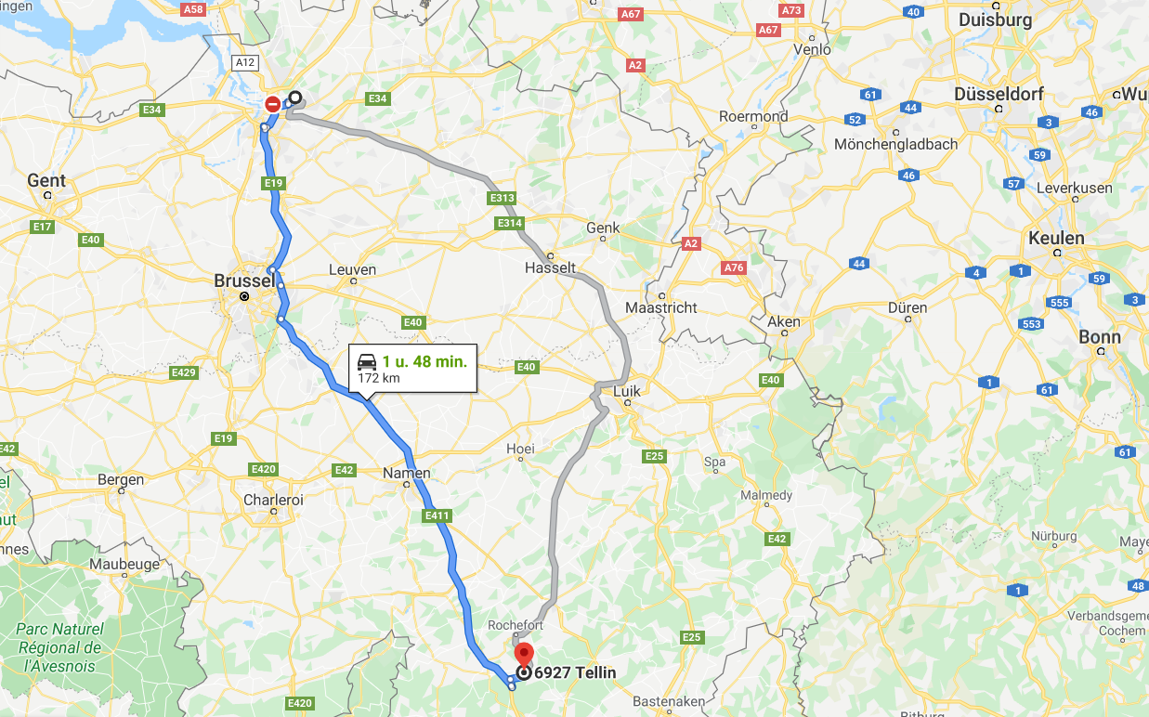
Rijd naar het noorden op de Lindenlei, richting de Villerslei (61 m)
Sla linksaf naar de Villerslei (450 m)
Sla linksaf naar de Sluizenstraat (1,4 km)
Sla rechtsaf richting de Wijnegembaan (87 m)
Sla rechtsaf naar de Wijnegembaan (400 m)
Sla linksaf naar de Braamstraat (950 m)
Weg vervolgen naar de Deurnesteenweg (450 m)
Sla rechtsaf naar de Merksemsebaan/de N120
Ga verder op de N120 (3,4 km)
Sla linksaf en voeg in op Ring 1/de E19 richting E34/E17/E313/Brugge/Gent/Brussel/Luik/Ring 1/Haven (550m)
Ga verder op de E19. (157 km)
Voeg in op Ring 1/de E19 (4,8 km)
Houd rechts aan bij de splitsing, rij door op de A12/de E19 en volg de borden Brussel/Mechelen/Boom/Wilrijk
Volg de 2 linkerrijstroken om de afrit E19 te nemen richting Brussel/Mechelen (750 m)
Weg vervolgen naar de E19 (33,9 km)
Volg de 2 linkerrijstroken bij het knooppunt Machelen om de borden E40 richting E411/Namen/Luik/Leuven/Brussel/Luchthaven Zaventem te volgen (4,7 km)
Houd links aan bij de splitsing en rij door op de R0 (8 km)
Volg de 2 rechterrijstroken bij het knooppunt Leonard om de borden E411 richting Namen/Luxemburg te volgen (104 km)
Neem afslag 23a-Tellin naar N899 richting Tellin/Transinne (500 m)
Neem de Chemin des Crêtes naar je bestemming (7,2 km)
Scherpe bocht naar links naar Rue de Bouillon/de N899 (2,0 km)
Proficiat, bestemming bereikt!

Kiss & ride zone
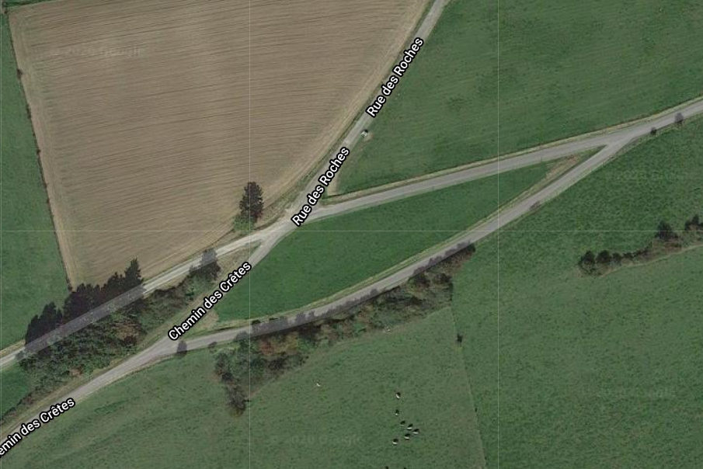
RICHTING BURE (TELLIN)
RICHTING E411
RICHTING BURE (TELLIN)
RICHTING KAMPTERREIN

Wij zullen hier staan.
Als u doorrijdt naar Bure, deelgemeente van Tellin, en vervolgens zo richting de autostraat rijdt, dan duurt dit ongeveer even lang.

Coördinaten
50°05'01.0"N 5°15'20.3"E
50.083600, 5.255626
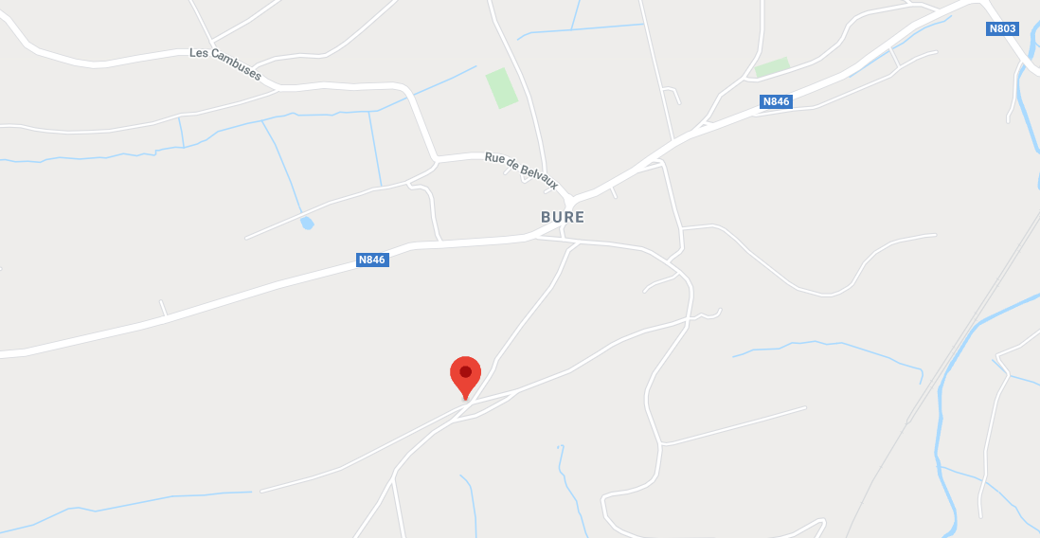

Contactgegevens
Leiding:
Nele Etienne | 0472 64 01 52  nele@den62.be
Henri Casteleyn | 0496 98 74 60  henri@den62.be
Noa Muyshondt | 0487 61 89 95  noa@den62.be
Beau Heylen | 0494 64 41 56  beau@den62.be
Sander Dagnelie | 0487 74 33 99  sander@den62.be
Indien wij niet direct antwoorden kan u voor dringende zaken terecht bij:
Op het terrein:
Wannes Van Nevel | 0476 94 98 58  wannes@den62.be
Op het thuisfront:
Iris Vermeire | 0473 35 05 09

Kampgeld
Wij vragen €85 voor 6 onvergetelijke dagen te storten met vermelding van “Kampgeld + naam lid” op rekeningnummer BE83 9730 4079 6315 en dit vóór 15 juni. We wijzen jullie er graag ook op dat verschillende mutualiteiten delen van het kampgeld terugbetalen en dat wij via de vrijetijdspas van de gemeente Schoten korting aanbieden.

Prijs: €85
Rekeningnummer: BE83 9730 4079 6315
Vermelding: Kampgeld + naam lid
Wanneer: voor 15 juni

Bagagelijst

GELIEVE ALLES TE TEKENEN
Wasgerief:
- Washandjes
- Handdoeken (grote + kleine)
- Kam / borstel
- Ecologische zeep
- Ecologische shampoo
- Tandenborstel, bekertje en tandpasta
- Handgel (geen verplichting)
Slaapgerief:
- Luchtmatras/slaapmatje/veldbed
- Hoofdkussen
- Slaapzak
- Pyjama
- Knuffelbeer

Kledij:
- Uniform: groene broek/rok, das en gele T-shirt van onze scouts
- T-shirts (lange en korte mouwen)
- Warme truien
- Lange broeken
- Korte broeken
- Kousen
- Ondergoed
- Zwembroek of badpak/bikini
- Petje of hoedje (tegen de zon)
- Eventueel zonnebril
- Zonnecrème (en eventueel aftersun)
- Regenkledij (regenbroek, k-way…)
- Slechte kleren die heel vuil mogen worden (vetzakkendag, sluipspel…)
- Verkleedkleren in thema (vb: safari, The Big Five, …)

Allerlei:
- Drinkbus
- Zakdoeken (geen stoffen)
- Eventueel strips/ tijdschriften
- Zaklamp (vergeet geen batterijen)
- Muggenmelk
- Persoonlijke medicatie (afgeven aan leiding bij aankomst)
- Klevertjes van de mutualiteit (afgeven bij aankomst)
- Zak voor vuile was
- Schrijfgerief (pen, papier, voorgeschreven enveloppen, postzegels)
- KIDS-ID (afgeven bij aankomst)
- Gamel
- Bestek
- Keukenhanddoeken

Schoeisel:
- Sportieve schoenen
- Reserveschoenen
- Sandalen
- Regenlaarzen

Wat laten we zeker thuis:
- Waardevolle spullen (horloges, sieraden, …)
- MP3-spelers, gameboys en Playstations…
- GSM

TOT SLOT

Wij hebben er veel goesting in en popelen al om te vertrekken. Wij hopen dat de welpen er ook zo over denken en we er ondanks de vreemde situatie weer een ongelooflijk kamp van kunnen maken!

Zou u zo vriendelijk willen zijn om vragen waarop het antwoord ook handig kan zijn voor andere ouders te stellen via het meegestuurd googleformulier. Wij maken dan een overzicht van deze vragen en sturen de antwoorden hierop een paar dagen later naar alle ouders. Op deze manier vermijden we dat we vele keren dezelfde vragen moeten beantwoorden en het antwoord kan andere ouders ook helpen.
In datzelfde formulier zullen ook enkele meerkeuzevragen gesteld worden die ons moeten helpen om te weten wat er bij de meeste ouders speelt. Dit kan, maar hoeft zeker niet, anoniem. Gelieve zo vriendelijk te zijn dat formulier in te vullen, ook al heeft u geen vragen of gaat uw kind niet mee.

Voor andere vragen kan u uiteraard altijd mailen naar groepsleiding@den62.be.
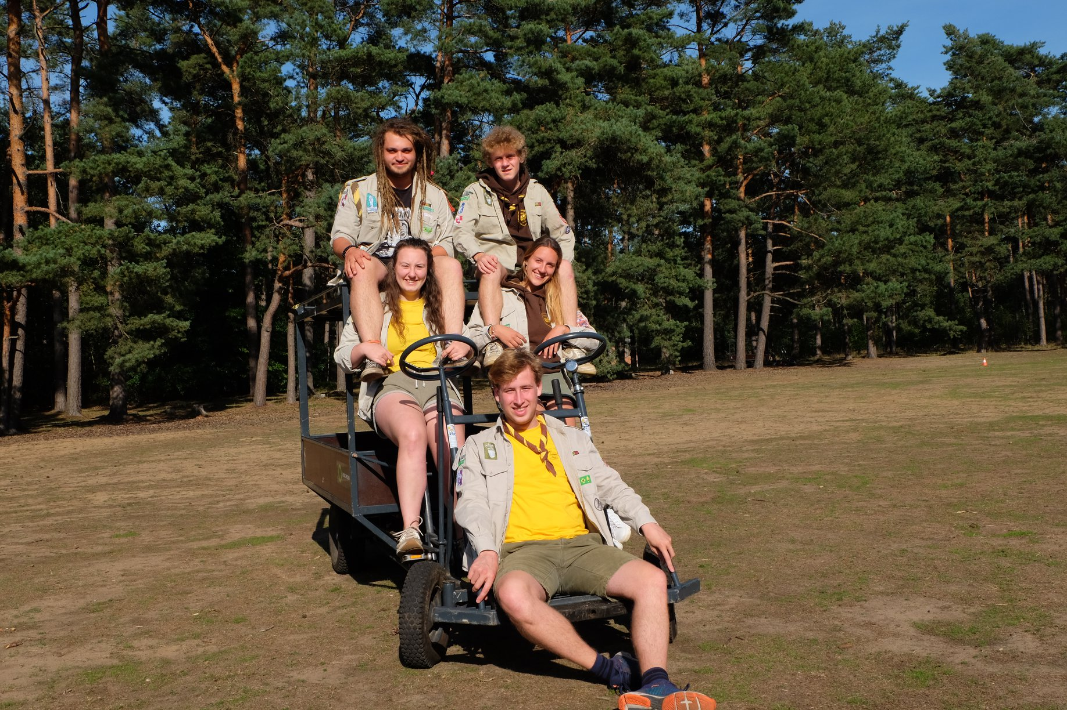
Stevige linker,
Nele, Henri, Noa, Beau en Sander

VRAAG & ANTWOORD

31 mei

Is er een kans dat ze jullie voor het kamp nog gaan zien? Al dan niet online in een filmpje ofzo?
Voorlopig zijn alle vergaderingen op zondag al zeker tot en met 8 juni afgelast. Dat zal helaas nog verlengd worden naar alle waarschijnlijkheid. Een online filmpje is een heel leuk idee! We gaan ons best hiervoor doen, maar door de drukke examenperiode van de meeste leiding kunnen we niets garanderen.

Spelletjes zoals Dikke Bertha e.a. waar zeer veel contact is, die worden dan op kamp niet gedaan veronderstel ik?
Voor (jong)givers is ons aangeraden om zo’n spelletjes te beperken en dat zullen we dus ook doen. Voor kapoenen en welpen zouden spelletjes zoals Dikke Bertha geen risico mogen vormen. Spelletjes waar handen of gezicht rechtstreeks in contact komen zoals handje klap zijn wel sowieso uit den boze.

De rekeningnummer van de welpen klopte niet toen ik wilde betalen.
Dat is een typfoutje van ons, onze excuses. Het juiste rekeningnummer is BE83 9730 4079 6315, dit is ook in het ouderboekje zelf aangepast.

Mag mijn kind een paar dagen later op het kamp aankomen en wordt dit dan verrekend in de prijs?
Dit hebben we eigenlijk liever niet, dit zorgt niet enkel voor een extra stressfactor in de organisatie maar verstoort ook het principe van de bubbelvorming (50 personen die x aantal dagen zo veel mogelijk alleen contact hebben met hun eigen bubbel).

Waarom kunnen ze niet in een weekend vertrekken zodat ouders geen dagen verlof moeten nemen om kinderen te brengen en halen?
Dat is ook wat wij uiteraard het liefst hadden, maar dat is helaas niet zo eenvoudig. We moeten echt wel het kapoenen- en welpenkamp opsplitsen van het (jong)giverkamp om aan de nodige maatregelen te kunnen voldoen. We hebben alles uit de kast gehaald bij de terreineigenaar zodat we het terrein tot de 21ste mogen huren. Tussen beide kampen moeten ook 3 dagen zijn zodat bijvoorbeeld tenten opnieuw mogen worden gebruikt. Wij begrijpen dat dit heel lastig is, maar kunnen er helaas niet veel aan veranderen… Sorry!

Waarom het gebruik van handgel i.p.v. water en zeep?
Water en zeep is altijd de eerste keuze op het kampterrein. Wij zijn niet van plan om de leden handgel te laten gebruiken als dat niet nodig is. Er werd ons aangeraden om het op de bagagelijst te zetten omdat het een grote kost zou zijn voor ons omdat zelf te voorzien voor iedereen. Kapoenen en welpen hoeven zeker niet perse handgel mee te nemen, voor (jong)givers raden we het wel aan omdat het bijvoorbeeld wel van pas kan komen op tocht, maar dit is ook geen absolute noodzaak.
Desinfectie van gemeenschappelijke middelen: welk product(en) voorzien jullie hiervoor te gebruiken? Ik ben niet zozeer bezorgd over het al dan niet desinfecteren zelf maar eerder over de eigenschappen van de gekozen producten.
Hiervoor hebben we nog niets voorzien. De bevoegde instanties zijn aan het werken aan richtlijnen hoe dit moet gebeuren en met welke producten, we wachten dus gewoon die richtlijnen af zodat we die kunnen volgen.

Welke dagen (en/of gaan) de jonggivers op 2 daagse tijdens het kamp?
Een normale 2daagse mag helaas niet doorgaan, er moet altijd op het terrein overnacht worden. Er zal wel een waardig alternatief zijn conform de regels.

5 juni

Gaat de totemisatie door? Onze jonggiver denkt dat jullie hem niet voldoende kunnen kennen wegens een half jaar geen scouts..
Dit wordt op het kamp zelf gezien en hangt een beetje van (jong)giver tot (jong)giver af. We geven sowieso geen totem als we zelf vinden dat we het lid niet voldoende kennen, het zou zonde zijn om geen passende totem te geven. Dit wordt op het kamp zelf bekeken en beslist. Dit wordt ook niet alleen bekeken door de (jong)giverleiding van dit jaar, maar ook door die van vorig jaar en door de 3de jaar (jong)givers.

Ik vroeg me af of jullie grote pompen voorzien om luchtmatrassen op te pompen aangezien we als ouder ons kind niet zelf hiermee kunnen helpen en ze zelf nog te jong is om dit helemaal op te blazen.
Dit is voorzien en uiteraard helpt de leiding bij het opblazen van de luchtmatrassen en het ineensteken van veldbedden.

Gaat er een nachtspel door?
Er zal voor geen enkele tak een nachtspel zijn zodat zeker niemand oververmoeid raakt.

Is de afbreekbare zeep/shampoo voldoende bestand tegen Corona?
Na wat speurwerk op het internet zijn we niets tegengekomen dat het tegendeel bewijst, dus normaal gezien wel.

Gaat tweedaagse door? Want op de bagagelijst staat dat ze een kleine trekkersrugzak moeten meenemen?
Een normale 2daagse mag helaas niet doorgaan, er moet altijd op het terrein overnacht worden. Er zal wel een waardig alternatief zijn conform de regels. Een rugzak zal wel van pas komen, maar dat hoeft niet noodzakelijkerwijs een volwaardige trekkersrugzak te zijn. We hebben het aangepast in de bagagelijst.

